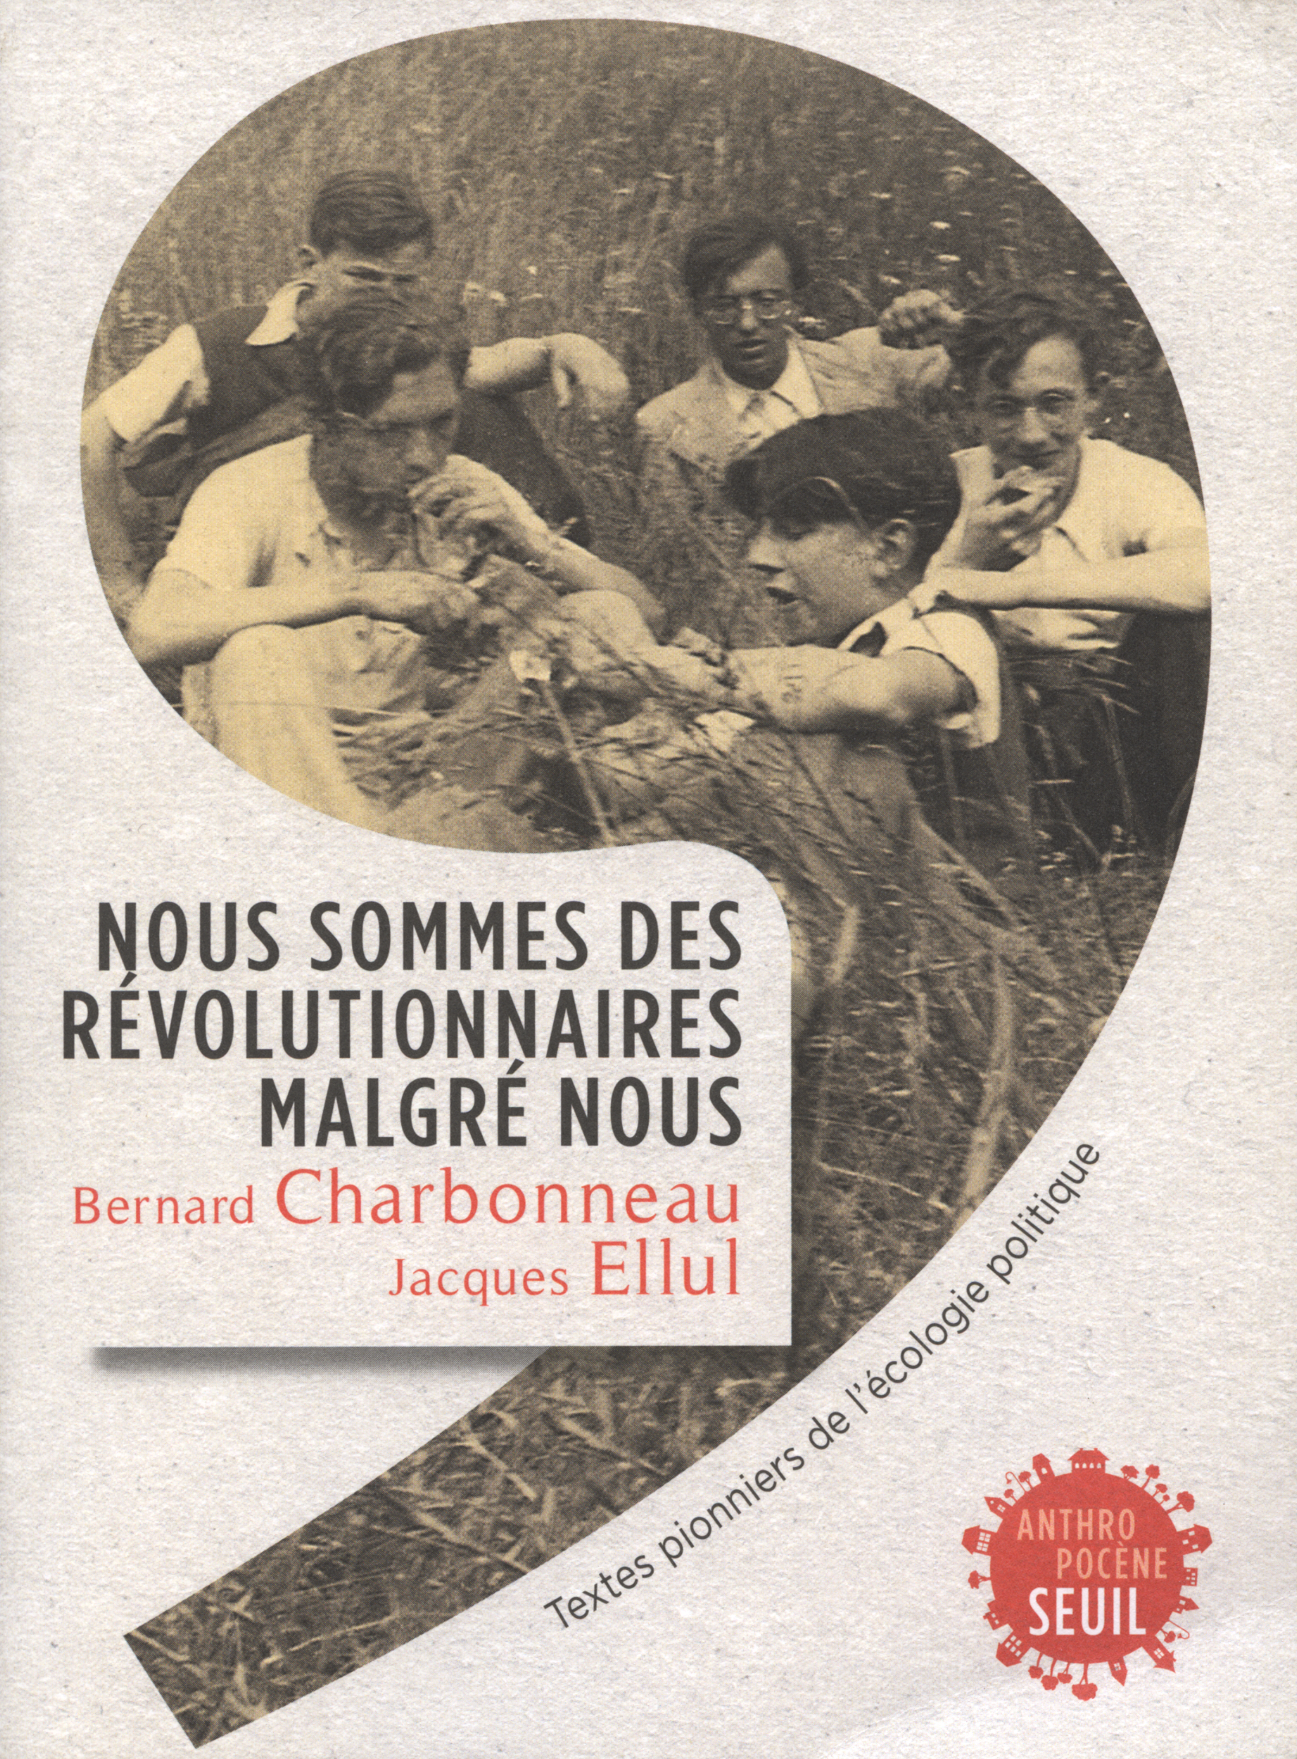

Nous sommes des révolutionnaires malgré nous
Sous titre | Textes pionniers de l'écologie populaire
Auteur | Bernard Charbonneau, Jacques Ellul
Éditeur | Seuil
Tirage | Mars 2014
Pages | 215

Résumé
Ce recueil rassemble 4 textes sources de l'écologie politique dont trois inédits. Bien qu'écrit dans les années 1930, lls offrent une clé de lecture humaniste et libertaire de notre société marchande productiviste dont la technique nous éloigne de notre nature humaine.

A retenir
Une philosophie de l'écologie radicalement naturiste, proposant des principes pour reconnecter l'humain à sa nature profonde et sortir nos sociétés de leur folie technologique visant à construire un cocon techno-marchand autour de chaque individu.
L'ouvrage sur le site de l'éditeur
Mes livres

